

**Manual de Usuario Super Vildozo Bros**

**Asignatura**

Análisis de Sistemas

**Profesor**

Juan Manuel Moya

**Integrantes**

Ramiro Ridolfi, Roman Rey, Vito Peluso,

Antonio Vinazza, Ignacio Vildozo

**Año y División**

5to 1a

**Ciclo Lectivo**

2024

**ÍNDICE**

**Introducción 2**

**Objetivo 2**

**¿Cómo se juega? 3**

**Soporte Técnico 4**

**Notas de Versiones 4**

**FALTA AGREGAR FOTOS 4**

# **Introducción**

Bienvenidos al manual de usuario de ‘Super Vildozo Bros’.  
En este manual vamos a explicar sobre qué trata el juego, los objetivos y los distintos elementos que van a encontrar. Con este documento se podrá comprender a la perfección el juego y solventar posibles dudas de jugabilidad.

# **Objetivo**

En *Super Vildozo Bros* vas a tener que guiar a Vildozo a lo largo de los distintos niveles en busca de saciar su hambre.   
Tu meta en cada nivel es alcanzar el codiciado objetivo que se encuentra al final del recorrido: una deliciosa hamburguesa. Sin embargo, no será tan sencillo como parece. Cada nivel está repleto de enemigos que tendrás que derrotar para llegar hasta tu recompensa.  
A medida que avanzas en el juego, descubrirás que la hamburguesa no es lo que Vildozo esperaba…

**Controles**

Para desplazar a Vildozo utiliza las teclas de flecha izquierda (←) y derecha (→) en tu teclado. Con el movimiento deberás esquivar a los enemigos que se presenten y sus ataques.

 

Para saltar se deberá pulsar la barra espaciadora. Si Vildozo salta arriba de un enemigo lo va a eliminar.

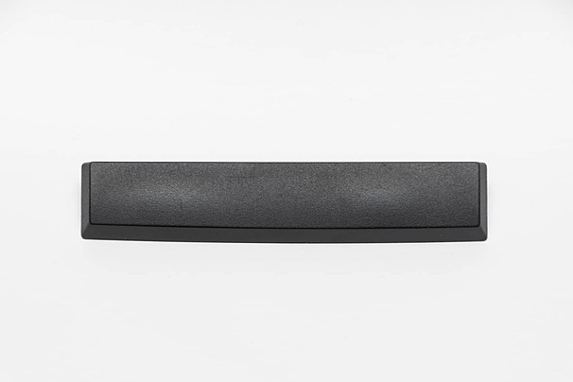

# **¿Cómo se juega?**

Usando el movimiento y el salto vas a guiar a Vildozo saltando a través de plataformas esquivando enemigos y sus ataques, todo esto para llegar a la hamburguesa con éxito. Vildozo a medida que recibe daño va perdiendo vida, al perder sus 3 vidas pierde automáticamente y vuelve al comienzo del juego. La única forma de ataque que tiene Vildozo es por medio de sus saltos eliminar a los enemigos.

# **Soporte Técnico**

Si estás teniendo problemas con el juego no dudes en contactar a nuestro mail de soporte:  
[superVildozoBrossupport@gmail.com](mailto:superVildozoBros@gmail.com)

Danos una descripción detallada del problema y te asistiremos de la manera más efectiva y rápida posible.

# **Notas de Versiones**

Versión 1.0  
 Se lanzó el juego con los tres niveles iniciales.

Versión 2.0

Se agregó nivel 4 y el jefe final.

# FALTA AGREGAR FOTOS